Расходная накладная.

Факт передачи товара со склада (отгрузки) покупателю регистрируется документом «Расходная накладная». Данный документ формирует следующие проводки:
Дт «Прибыли и убытки» - Кт «Товары» на сумму себестоимости.
Себестоимость определяется как средняя для каждой номенклатурной позиции по всей компании.
Дт «Дебиторка» - Кт «Прибыли и убытки» на сумму в продажных ценах;
При проведении документа анализируется наличие этого товара на указанном в шапке документа складе. Если товара не достаточно документ не проводится.

Кроме этого в документе «Расходная накладная» заполняется дополнительный реквизит «Проект», т.е. все продажи осуществляются в разрезе проектов (пустым данный реквизит быть не может).

СГРУППИРОВАННАЯ ТЧ ДОКУМЕНТА ПОМЕСТИТЬ ДокТЧ

ДокТЧ
+ ОСТАТКИ ПО СКЛАДУ ----------------------------------﻿﻿(для того, чтобы проверять Нехватку)
+ОСТАТКИ ВСЕ---------- (для того, чтобы рассчитые, ть Себестоимость в разрезе проектов по средней по всей организации независимо от складов)
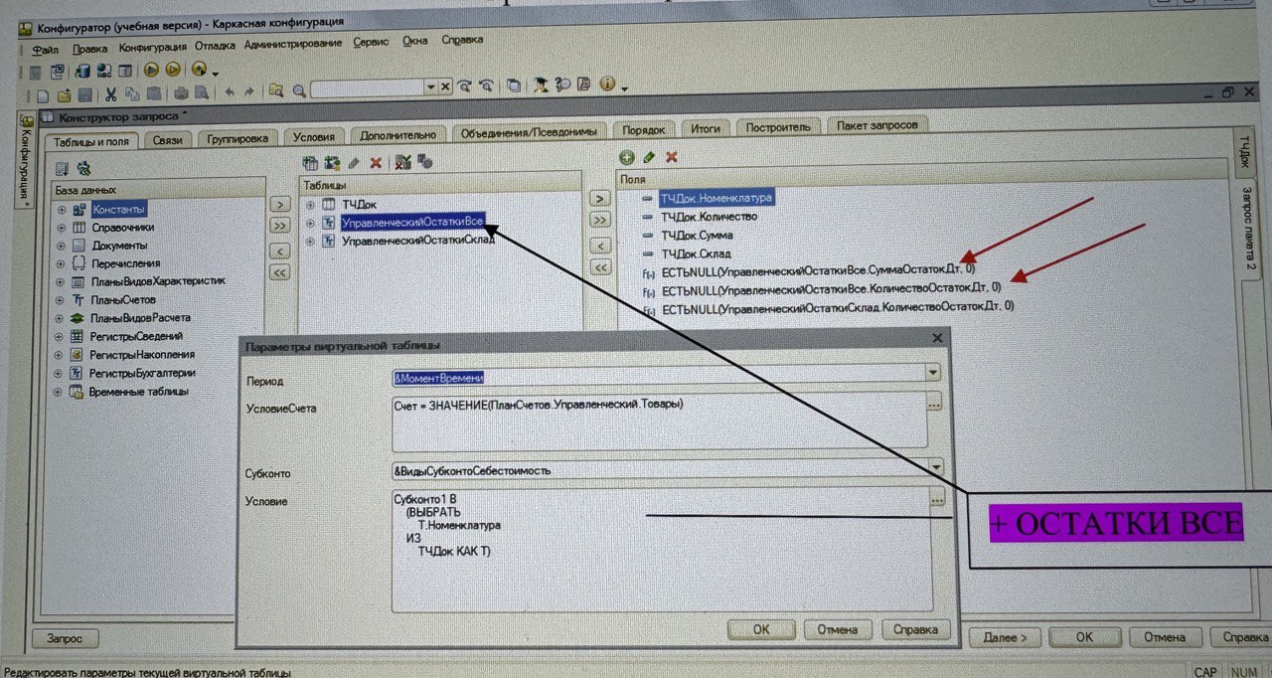
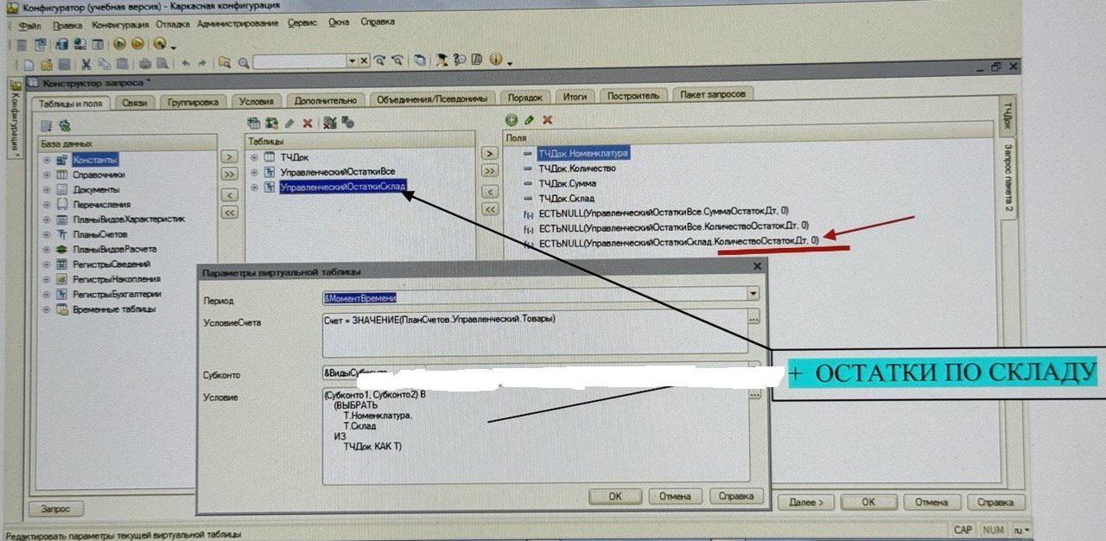

Себестоимость определяется как средняя для каждой номенклатурной позиции по всей компании.
- ЗНАЧИТ НУЖНО Субкото Номенклатура
И НА СЧЕТЕ «Прибыли и убытки»
И НА счете «Товары»

И В ЦИКЛЕ ПО ДЕТАЛЯМ ПРОВОДКИ ОСТАВИТЬ - НЕ ВЫНОСИТЬ ЗА ЦИКЛ, ТАК КАК
ИТОГИ ПО НОМЕНКЛАТУРЕ НЕ НУЖНЫ - НУЖНА КАЖДАЯ НОМЕНКЛАТУРА

Процедура ОбработкаПроведения(Отказ, РежимПроведения)

Движения.Управленческй.Записывать = Истина;
Движения.Управленческий.Записать();

Блокировка = Новый БлокировкаДанных;
ЭлементБлокировки = Блокировка.Добавить("РегистрБухгалтери.Управленческий");
ЭлементБлокировки.УстановитьЗначение("Счет", ПланыСчетов.Управленческий.Товары);
ЭлементБлокировки.Режим = РежимБлокировкиДанных.Исключительный;
ЭлементБлокировки.ИспользоватьИзИсточникДанных(ПланыВидовХарактеристик.ВидыСубконто.Но менклатура, "Номенклатура");
Блокировка.Заблокировать();

Запрос = Новый Запрос;
Запрос.Текст =
"ВЫБРАТЬ
| РасходнаяНакладнаяСписокНоменклатура.КАК Номенклатура,
| СУММА(РасходнаяНакладнаяСписокНоменклатура.Количество) КАК Количество,
| СУММА(РасходнаяНакладнаяСписокНоменклатура.Сумма) КАК Сумма,
| РасходнаяНакладнаяСписокНоменклатуры.Ссылка.Склад КАК Склад
| ПОМЕСТИТЬ ТЧДок
| ИЗ
| Документ.РасходнаяНакладная.СписокНоменклатуры КАК РасходнаяНакладнаяСписокНоменклатуры
| ГДЕ
| РасходнаяНакладнаяСписокНоменклатуры.Ссылка = &Ссылка

| СГРУППИРОВАТЬ ПО
| РасходнаяНакладнаяСписокНоменклатуры.Номенклатура,
| РасходнаяНакладнаяСписокНоменклатуры.Ссылка.Склад
|
| ИНДЕКСИРОВАТЬ ПО
| Номенклатура,
| Склад
|;
|////////////////////////////////////////////
|ВЫБРАТЬ
| ТЧДок.Номенклатура,
| ТЧДок.Количество КАК Количество,
| ТЧДок.Сумма КАК Сумма,
| ТЧДок.Склад,
| ЕСТЬNULL(УправленческийОстаткиВсе.СуммаОстаток, 0) КАК СуммаОстаток,
| ЕСТЬNULL(УправленческийОстаткиВсе.КоличествоОстаток, 0) КАК КоличествоОстаток,
| ЕСТЬNULL(УправленческийОстаткиСклад.КоличествоОстаток, 0) КАК КолНаСкладе
|ИЗ
| ТЧДок КАК ТЧДок
| ЛЕВОЕ СОЕДИНЕНИЕ РегистрБухгалтери.Управленческий.Остатки(
| &Момент,
| Счет = ЗНАЧЕНИЕ(ПланыСчетов.Управленческий.Товары),
| &ВидыСубконто,
| (Субконто1, Субконто2) В
| (ВЫБРАТЬ
| Т.Номенклатура,
| Т.Склад
| ИЗ
| ТЧДок КАК Т)) КАК УправленческийОстаткиСклад
| ПО ТЧДок.Номенклатура = УправленческийОстаткиСклад.Субконто1
| ЛЕВОЕ СОЕДИНЕНИЕ РегистрБухгалтери.Управленческий.Остатки(
| &Момент,
| Счет = ЗНАЧЕНИЕ(ПланыСчетов.Управленческий.Товары),
| &ВидСубконтоСебестоимость,
| Субконто1 В
| (ВЫБРАТЬ
| Т.Номенклатура
| ИЗ
| ТЧДок КАК Т)) КАК УправленческийОстаткиВсе
| ПО ТЧДок.Номенклатура = УправленческийОстаткиВсе.Субконто1";

ВидыСубконто = новый Массив;
ВидыСубконто.Добавить(ПланыВидовХарактеристик.ВидыСубконто.Номенклатура);
ВидыСубконто.Добавить(ПланыВидовХарактеристик.ВидыСубконто.Склады);

ВидСубконтоСебестоимость = ПланыВидовХарактеристик.ВидыСубконто.Номенклатура;

Запрос.УстановитьПараметр("ВидыСубконто", ВидыСубконто);
Запрос.УстановитьПараметр("ВидСубконтоСебестоимость", ВидСубконтоСебестоимость);

Если РежимПроведения = РежимПроведенияДокумента.Оперативный Тогда
Запрос.УстановитьПараметр("Момент", 00010101);
Иначе
Запрос.УстановитьПараметр("Момент", Новый Граница(МоментВремени(),ВидГраницы.Включая));
КонецЕсли;
Запрос.УстановитьПараметр("Ссылка", Ссылка);

Результат = Запрос.Выполнить();

Выборка = Результат.Выбрать();

Пока Выборка.Следующий() Цикл

Если Выборка.Количество> Выборка.КолНаСкладе Тогда

Сообщение = Новый СообщениеПользователю;
Сообщение.Текст = "Товара "+Выборка.Номенклатура+" на складе "+Склад+" недостаточно. На остатке:"+Выборка.КолНаСкладе;
Сообщение.Сообщить();
Отказ = Истина;
КонецЕсли;

КонецЦикл;

Если Отказ Тогда
Продолжить;
КонецЕсли;

Движение = Движения.Управленческий.Добавить();
Движение.Период = Дата;
Движение.СчетДт = ПланыСчетов.Управленческий.ПрибылиУбытки;
Движение.СчетКт = ПланыСчетов.Управленческий.Товары;
Движение.СубконтоДт[ПланыВидовХарактеристик.ВидыСубконто.Проекты] = Проект;
Движение.СубконтоДт[ПланыВидовХарактеристик.ВидыСубконто.Номенклатура]= Выборка.Номенклатура;

Движение.СубконтоКт[ПланыВидовХарактеристик.ВидыСубконто.Склады] = Склад;
Движение.СубконтоКт[ПланыВидовХарактеристик.ВидыСубконто.Номенклатура]= Выборка.Номенклатура;

Движение.КоличествоКт = Выборка.Количество;
Движение.Сумма = ?(Выборка.КоличествоОстаток > Выборка.Количество,
Выборка.Количество*Выборка.СуммаОстаток/Выборка.КоличествоОстаток,Выборка.СуммаОстаток);

Движение = Движения.Управленческий.Добавить();
Движение.Период = Дата;
Движение.СчетДт = ПланыСчетов.Управленческий.Дебиторка;
Движение.СчетКт = ПланыСчетов.Управленческий.ПрибылиУбытки;
Движение.СубконтоКт[ПланыВидовХарактеристик.ВидыСубконто.Проекты] = Проект;
Движение.СубконтоКт[ПланыВидовХарактеристик.ВидыСубконто.Номенклатура]= Выборка.Номенклатура;

Движение.Сумма = Выборка.Сумма;

КонецЦикла;-----------------------Себестоимость определяется как средняя для каждой номенклатурной позиции. Значит нужно создать Субконто Номенклатура и на счете «Прибыли и убытки» и на счете «Товары». И в ЦИКЛЕ ПО ДЕТАЛЯМ ПРОВОДКИ ОСТАВИТЬ – НЕ ВЫНОСИТЬ ЗА ЦИКЛ, ТАК КАК ИТОГИ ПО НОМЕНКЛАТУРЕ НЕ НУЖНЫ – НУЖНА КАЖДАЯ НОМЕНКЛАТУРА.

Процедура ПередЗаписью(Отказ, Режим3аписи, РежимПроведения)
СуммаПоДокументу = СписокНоменклатуры. Итог("Сумма");
КонецПроцедуры

ЛУЧШЕ ПРОВЕСТИ РАСЧЕТ СУММЫ ПО ТЧ И РАСЧЕТ СУММЫ ПО ДОКУМЕНТУ
ПРОЩЕ БУДЕТ РАБОТАТЬ

